#### Мастер-класс аппликация из ватных дисков.

# «Подснежник»

Выполнила: Цвет Л.Н

Мастер-класс по аппликации из ватных дисков «Подснежник»

**Цель:** создать образ первого цветка - подснежника, методом аппликация с использованием ватных дисков.

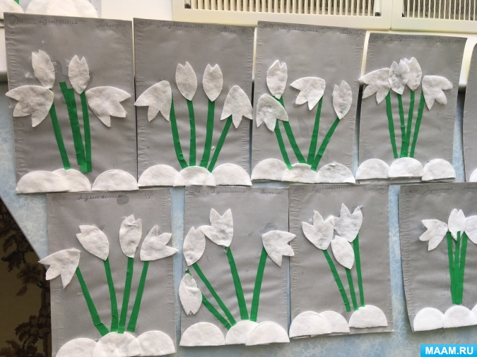

Пришла весна. Природа оживает. Что же такое интересное придумать на весеннюю тематику. Пришла идея сделать, вот такую не сложною, но в тоже время интересную весеннюю композицию.

Для такой композиции нужно: 1/2 листа картона лучше серебристого, 3-4 ватных диска, для снега и самих бутонов, полоска зеленой бумаги для стебельков, клей ПВА, кисточка для клея.

Сначала приклеиваем заранее заготовленные кусочки "снега" - это будет из половинок ватного диска, а затем из этих "сугробов " как-будто растут подснежники

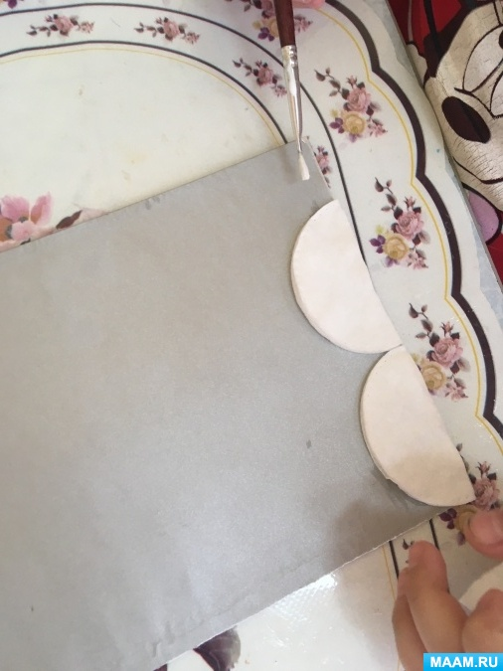 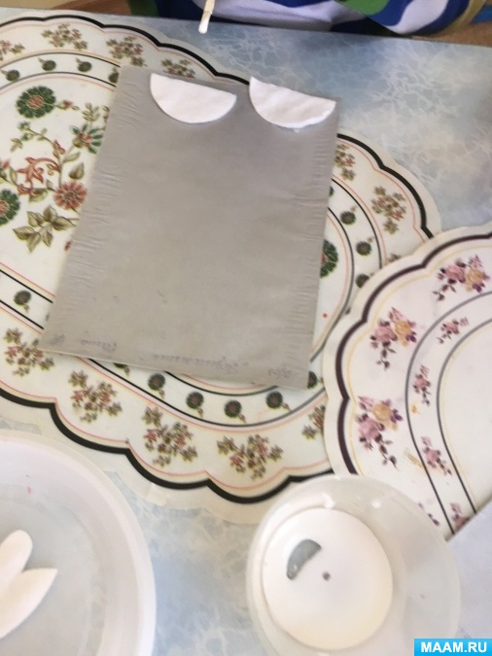 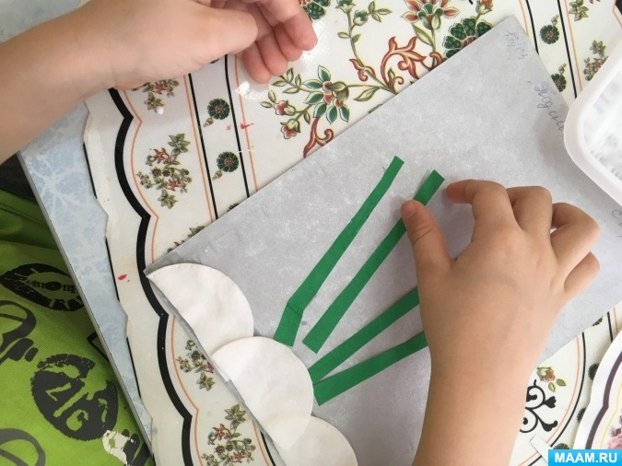

Приклеив полоски-стебельки, начинаем приклеивать бутоны.

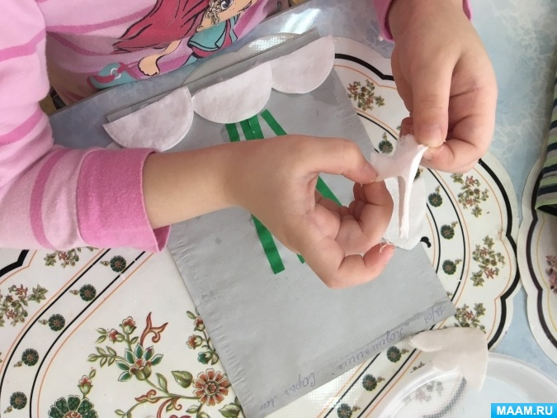

Для этого вырезанный бутон разделяем на 2, и намазываем клеем на картоне место, куда приклеим бутон.

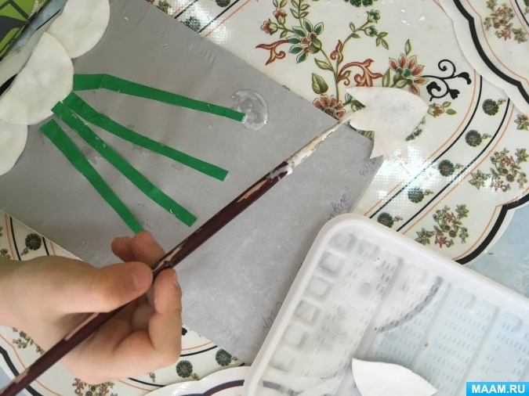

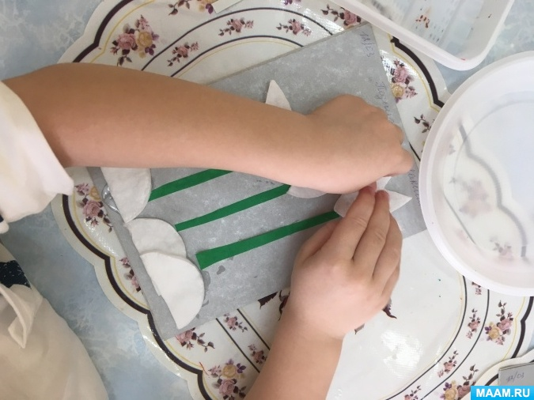

В нашей композиции 2 бутона раскрытые и 2 не раскрытые. В своей работе наблюдаю, что все дети делают работу по-разному, кто-то один в один повторит, как говорит воспитатель, а кто-то обязательно сделает по-своему, и в результате получается у всех своя полянка. Вот наши работы.

